向日葵今日动态
2024/12/12 星期四
幼儿在园情况
一、晨间游戏
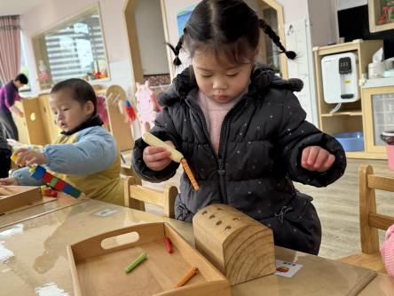 | 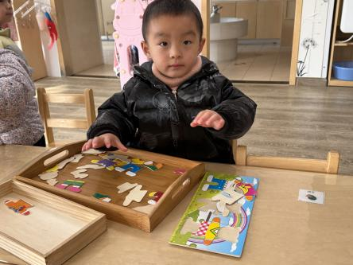 | 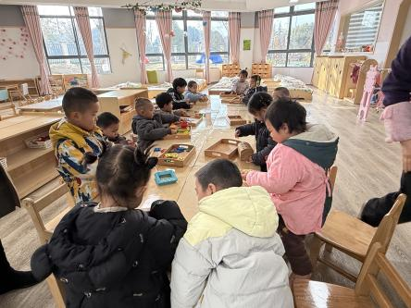
早上的游戏时间孩子们现在人手一份玩具，能够坐下来自己游戏。利用上课前的时间和孩子们聊了聊，如果想玩其他玩具我们应该怎么做呢？是直接去抢？还是可以用神奇的话语说：“我可以和你一起玩吗？”“我们一起玩可以吗”等等让孩子们学会社会交往。今天午饭后孩子们再次玩游戏的时候就听到了好听的声音：“我们一起玩可以吗？”“可以的、好的”家长回去也要继续灌输孩子们正确的交往方式，家园合作让孩子们变得更棒哦！
二、集体活动：音乐律动《我把眼睛藏起来》
活动目标：
1.学会倾听音乐，准确找到歌曲中提到的身体部位，根据歌词进行律动。
2.促进孩子们的手眼协调以及动作技能的发展。
3.让孩子们在游戏中获得成长，感受音乐的魅力。
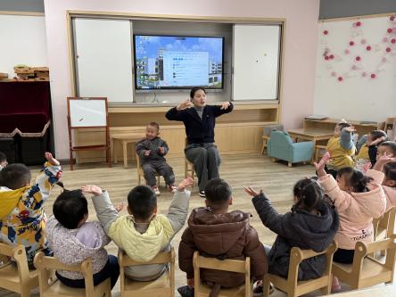 | 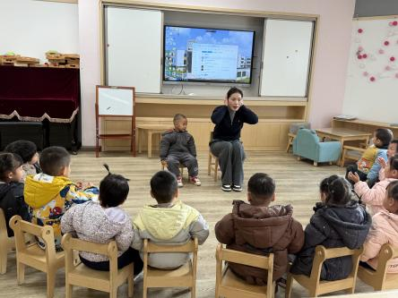 | 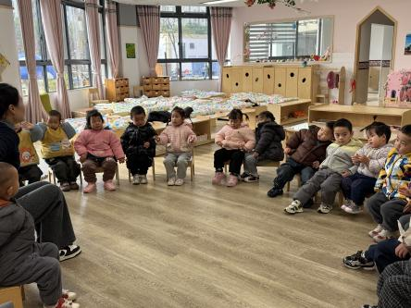
歌曲《我把眼睛藏起来》酷狗中可以搜索的到，今天带孩子们学习歌唱这首歌，孩子们很是喜欢。歌曲中唱到了身体的各个部位，根据歌词进行律动把歌词中的身体部位用小手藏起来，然后在打开，有动有静一下就吸引和孩子们的目光，都能够跟着老师一起听音乐做动作，配合度百分百哦！托班的宝宝本身就喜欢模仿，建议家长可以在家里和孩子们玩一玩简单的音乐律动游戏，让孩子们喜欢音乐，感受音乐带来的快乐。
三、户外活动
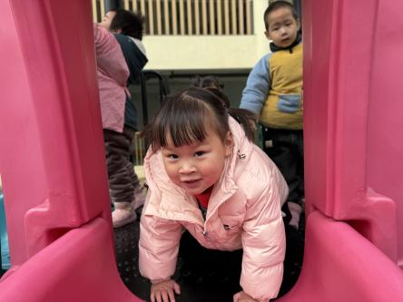 | 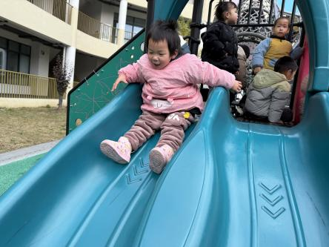 | 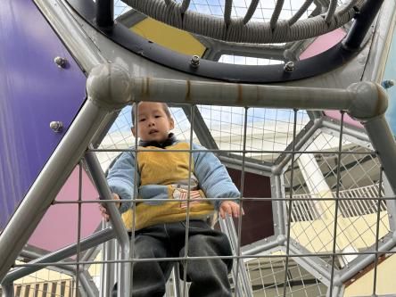
好久没有玩大型玩具啦，今天天气放晴，孩子们迫不及待的就要来玩一玩喽！现在玩大型滑滑梯孩子们都已经可以掌握爬和滑的技巧，都可以独自完成，有的孩子不光可以通过有保护的桶状攀爬网上去，还可以直接从另外一个直上直下的入口处上去呢，站在上面从洞洞里和下面的我们打招呼，别提多神气了。
四、今日餐点
早上：鲜牛奶、奶酪华夫饼
中午：小米饭、三色虾仁、香菇肉末煨白萝卜、生菜粉丝汤
下午：花生菜粥、甜橙、火龙果
温馨提醒：近期感冒咳嗽的孩子依然很多，气温变化大，托班孩子小，免疫力相对低下，如果有宝宝生病麻烦家长们在家进行护理，痊愈之后送入园。

